A vizsgáztató tölti ki:  Vizsga dátuma: ............. év ............. hó ........ nap  Vizsgaközpont azonosítója: .............  Vizsgáztató neve: .................................................... | A vizsgáztató tölti ki:  Értékelés: Alap szintű feladatok: %  Emelt szintű feladatok %  megfelelt/nem felelt meg  Vizsgáztató aláírása:
 | Vizsgázó neve:
46. feladat
Nyissa meg a táblázatot!
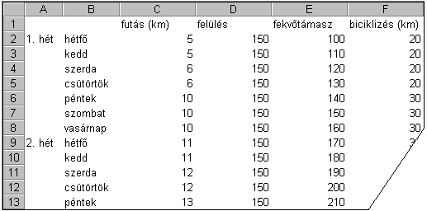A táblázat az A1:F22 tartományban edzéstervet tartalmaz három hétre napi bontásban.

Feladata a következő:
1.  Írja az A23-as cellába az „Összesen” szót, majd a C23:F23 tartományban végezze el a táblázat oszlopainak összesítését!
2.  Írja az A24-es cellába az „Átlag” szót, majd a C24:F24 tartományban számítsa ki a táblázat oszlopainak átlagát!
3.  A G oszlopban számolja ki az adott napig a futással megtett távolságot!
4.  A 25. sorban számítsa ki az egyes oszlopok maximumainak és minimumainak különbségét!

5.  Ábrázolja helyben létrehozott vonaldiagramon (grafikonon) a 2. héthez tartozó futás és biciklizés adatait a következők szerint:
Az x tengelyen a hét napjai szerepeljenek elforgatás nélkül!
A diagram címe „2. hét” legyen!
A diagramhoz tartozzon egysoros jelmagyarázat!
6.  Írjon képletet a K1-es cellába, amely kiszámolja, hogy hányszor szerepel a tervben 13 km-nél hosszabb futás!
7.  Az eredeti táblázatot exportálja TXT formátumú fájlba, a megadott néven a megadott helyre!

A 2. hét szerdai adatait emelje ki a következő módon:
8.  A háttér legyen piros, a betűszín fehér!
9.  A cellákat lássa el szegéllyel és igazítsa középre!
10. Alkalmazzon félkövér és dőlt stílust!
11. Írja a K2-es cellába annak a menüpontnak a nevét, amellyel a helyesírás ellenőrizhető!
12. Nyomtassa ki a munkalapot (ívet) álló tájolású oldalra az oszlop- és sorazonosítókkal együtt a jelenlegi nyomtatási terület megtartásával!
13. Mentse el a dokumentumot a megadott néven a megadott helyre!

